Областное государственное бюджетное профессиональное образовательное учреждение
«СЕВЕРСКИЙ ПРОМЫШЛЕННЫЙ КОЛЛЕДЖ»

КОНКУРСНОЕ ЗАДАНИЕ
Компетенции №2 «Автоматизация бизнес-процессов организаций»
I этапа Внутреннего отбора Регионального этапа Чемпионата по профессиональному мастерству «Профессионалы» и Чемпионата высоких технологий Томской области - 2024

2023г.

Конкурсное задание включает в себя следующие разделы:
1. ОСНОВНЫЕ ТРЕБОВАНИЯ КОМПЕТЕНЦИИ 2
1.1. ОБЩИЕ СВЕДЕНИЯ О ТРЕБОВАНИЯХ КОМПЕТЕНЦИИ 2
1.2. КОНКУРСНОЕ ЗАДАНИЕ 3
Структура модулей конкурсного задания 3

ИСПОЛЬЗУЕМЫЕ СОКРАЩЕНИЯ

1. ИС информационная система
2. ПО – программное обеспечение
3. БПЛА – беспилотные летательные аппараты

1. ОСНОВНЫЕ ТРЕБОВАНИЯ КОМПЕТЕНЦИИ

Конкурсное задание разработано экспертным сообществом и утверждено представителем работодателя, в котором установлены нижеследующие правила и необходимые требования владения профессиональными навыками для участия в соревнованиях по профессиональному мастерству.

1.1. ОБЩИЕ СВЕДЕНИЯ О ТРЕБОВАНИЯХ КОМПЕТЕНЦИИ

Требования компетенции (ТК) «Автоматизация бизнес процессов организаций» определяют знания, умения, навыки и трудовые функции, которые лежат в основе наиболее актуальных требований работодателей отрасли.
Целью соревнований по компетенции является демонстрация лучших практик и высокого уровня выполнения работы по соответствующей рабочей специальности или профессии.
Требования компетенции являются руководством для подготовки конкурентоспособных, высококвалифицированных специалистов / рабочих и участия их в конкурсах профессионального мастерства.
В соревнованиях по компетенции проверка знаний, умений, навыков и трудовых функций осуществляется посредством оценки выполнения практической работы.
Возрастной ценз: 16-22 года.
Общая продолжительность Конкурсного задания: 4 ч.
Количество конкурсных дней: 1 день.
Оборудование и программное обеспечение
- 1С – Учебная версия 1С: Предприятие https://v8.1c.ru/podderzhka-i-obuchenie/ uchebnye-versii/distributiv-1s-predpriyatie-8-3-versiya-dlya-obucheniya-programmirovaniyu
- Microsoft Visio, Excel, Word

1.2. КОНКУРСНОЕ ЗАДАНИЕ

Участникам отборочного этапа предложена задача по автоматизации учета процесса сборки БПЛА. Задача разделена на 2 сессии, каждая сессия – это решение отдельной подзадачи. Сессии открываются последовательно.

Структура модулей конкурсного задания
Модуль А.
Время на выполнение модуля 2 часа
Задания:
- На основе ERD-схемы создать базу данных с необходимыми таблицами (рис. 1). И заполнить ее данными с рис. 2.

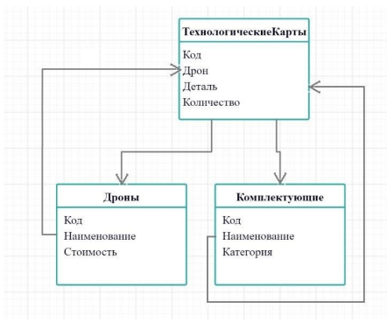

Рис. 1. ERD-схемы БД

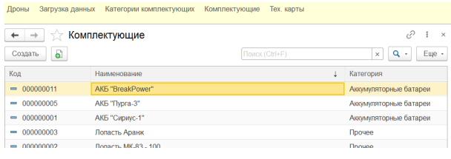

Рис. 2. Форма списка комплектующих

- Необходимо модернизировать информационную систему и добавить в нее регистрацию операций по поступлению комплектующих (рис. 3-5).
Требования:
- Комплектующие делятся на две категории: аккумуляторные батареи и все прочее.
- Аккумуляторы поступают от предприятия оборонного назначения. Технология, используемая в производстве аккумуляторов, секретная, и учет аккумуляторов ведется поштучный. То есть каждый аккумулятор уникален и имеет серийный номер. Прием и учет ведется по серийным номерам.
- Все остальные комплектующие серийные и учитываются просто: Лопасть МК-83 - 100 штук.
- В том случае, если оператор выбрал в операции поступления один из аккумуляторов, он обязательно должен указать его серийный номер. Если серийный номер не введен, система должна запрещать регистрировать операцию (рис. 4-5).

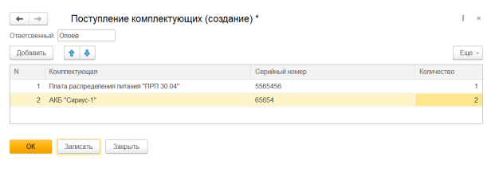

Рис. 3. Форма регистрации операции "Поступление комплектующих»

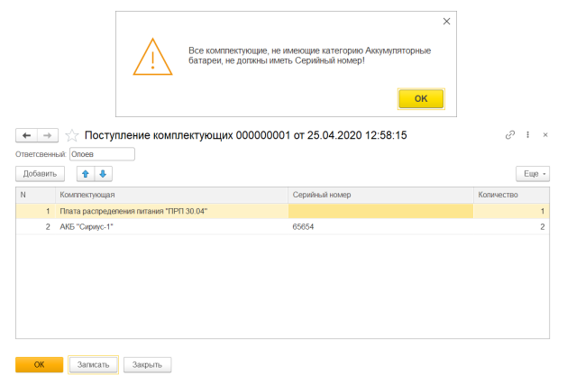

Рис. 4. Ошибка при заполнении серийного номера

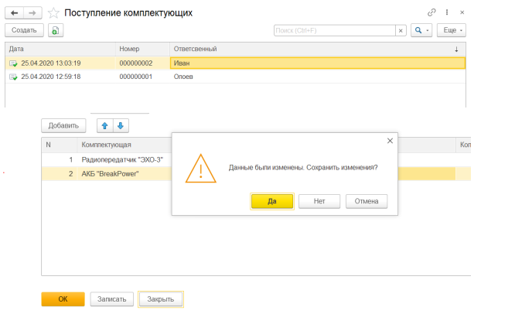

Рис. 5. Сохранение данных

- Для анализа товарных запасов комплектующих, требуется создать форму, отображающую остатки в виде таблицы (рис. 6).

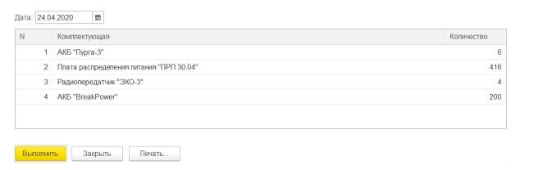

Рис. 6. Форма отчета по остаткам

Модуль Б
Время на выполнение модуля 2 часа.
Задания:
- Разработать объект "Заявка на поставку" (рис. 7- 8). Сведения, которые будут хранится в объекте:
- Номер заявки.
- Дата создания.
- Дата отгрузки или аннулирования.
- Покупатель.
- Список дронов с количеством.
- Состояние заявки: – Создана. – Идет сборка. – Готова к отгрузке. – Запрошено разрешение у ФСБ. – Аннулирована. – Отгружена.

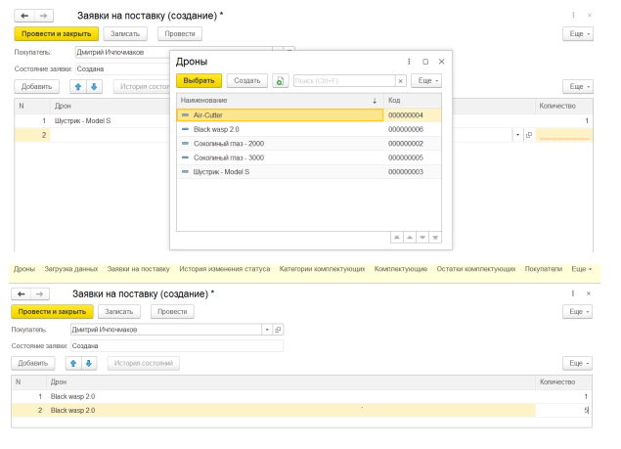

Рис. 7 Форма элемента заявки на поставку

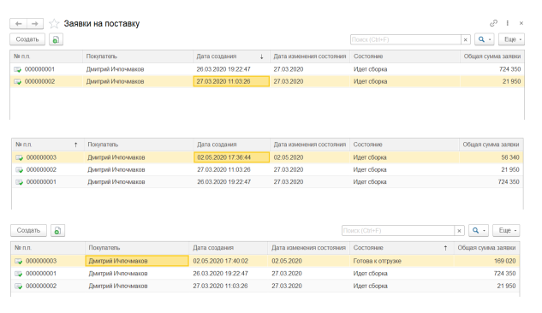

Рис. 8. Фора списка заявки на поставку

- На основании документа «Заявка на поставку» необходимо создать документ «Продажа комплектующих».
Требования:
- При проведении документа в системе должно произойти списание комплектующих. То есть в отчете по остаткам комплектующих их количество должно уменьшиться.
- При нехватке комплектующих сборка производиться не должна, пользователю должно быть выдано предупреждение о том, каких комплектующих и в каком объеме не хватает.
- Для анализа товарных запасов комплектующих, требуется создать форму, отображающую остатки в виде графика.
Требования:
- Пользователь должен иметь возможность задать период, за который он собирается анализировать остатки товаров.
- Информация об остатках должна быть представлена в виде графика.
- На графике под измерением Х мы понимаем комплектующие. Под измерением Y – остаток комплектующих.

Указывается суммарное время на выполнение всех модулей КЗ одним конкурсантом.

